1 | Idade Média  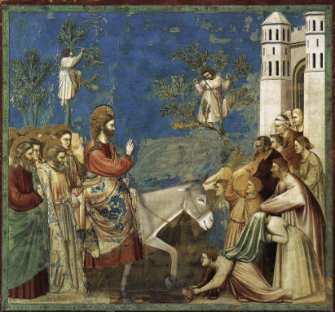  O Tema 1 - IDADE MÉDIA encontra-se dividido em dois sub-temas: a) a génese da arte ocidental e b) corte, igreja e cidades. Pretende-se com esta temática que o estudante entenda a arte medieval como a base cultural e estética do ocidente europeu. A caracterização genérica dos estilos românico e gótico, enquadrada pela importância crescente das cortes europeias, das cidades e das dioceses e mosteiros, será o motivo central ao longo da temática.  Indicações bibliográficas:  Para o estudo deste tema 1, recomenda-se a leitura atenta dos capítulos 9, 10 e 11 da obra:  E. GOMBRICH, A História da Arte, Lisboa, Ed. Público, 2005.  Poderá ainda completar o seu estudo, por exemplo, com a leitura de:  H.W.JANSON, História da Arte, Lisboa, FCG, 4ª ed., 1989, pp. 278-330.  - Fórum Idade Média

